Приложение
к приказу АО «Гидроремонт-ВКК»
от 31.03.2025 № П-070

Должность
Организация

Фамилия И.О.

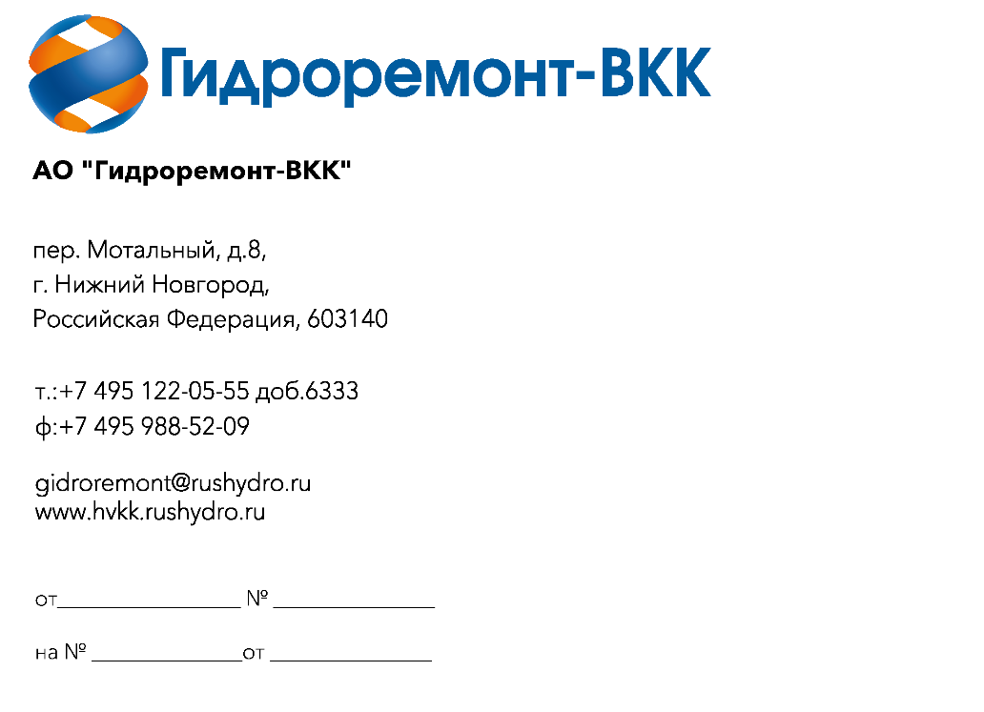
О направлении технико-коммерческого
предложения

Уважаемый/ая ___________!

В ответ на Ваше письмо от ___ № ____ сообщаю о готовности
АО «Гидроремонт-ВКК» выполнить работы по/ осуществить поставку оборудования (выбрать необходимое) _______________________.
Стоимость указанных работ согласно сметному расчету составит __________ руб. без учета НДС.
Условия оплаты: (указать срок и размер платежей, в том числе авансового платежа) _________________________________________________________.
Сроки производства работ (в том числе срок(и) поставки оборудования) (указать при необходимости): с_________ по __________.
Данное технико-коммерческое предложение не является офертой и действует до _________.

Приложение: 1. Сметная документация на __ л.
2. План производства работ на __ л. (при необходимости).
3. ______ (указать иные приложения при необходимости).

Генеральный директор А.В. Ханцев

Фамилия Имя Отчество
Телефон

